99a. 2026
Verona, 23.07.26

Comunicato stampa
Dottorato, AlmaLaurea premia Univr: occupazione al 96,2%
Oltre due milioni di euro per sostenere i dottorandi e rafforzare l'attrattività dei percorsi di ricerca
L’Università di Verona si conferma un ateneo capace di formare ricercatrici e ricercatori altamente qualificati e pronti a inserirsi nel mondo del lavoro. A evidenziarlo è il nuovo rapporto Almalaurea dedicato ai percorsi e agli esiti occupazionali del dottorato di ricerca, che restituiscono un quadro positivo sia sul piano della qualità della formazione sia su quello delle opportunità professionali.
l rapporto conferma la qualità dei nostri percorsi di dottorato e ci indica con chiarezza la direzione da seguire – afferma il referente della rettrice per il Dottorato di ricerca, Vincenzo Corbo –. Il dato più significativo è il tasso di occupazione del 96,2% a un anno dal conseguimento del titolo, che testimonia il valore della formazione offerta dall'Università di Verona e la capacità dei nostri dottori di ricerca di inserirsi con successo nel mondo del lavoro, in Italia e all'estero. Partendo da questi risultati, vogliamo compiere un ulteriore passo avanti. Abbiamo scelto di investire oltre due milioni di euro in nuove misure di sostegno economico, aumentando di 100 euro netti al mese le borse di dottorato, eliminando il contributo annuale di iscrizione e rafforzando le risorse a disposizione per la ricerca. Parallelamente, stiamo rinnovando l'offerta formativa per valorizzare ancora meglio le competenze sviluppate durante il dottorato e ampliare le opportunità professionali, sia nel mondo accademico sia nelle imprese, nelle istituzioni e nelle organizzazioni pubbliche e private. In questa prospettiva sarà fondamentale rafforzare le partnership con imprese, istituzioni e altri stakeholder, affinché il dottorato diventi sempre più un motore di innovazione e di trasferimento della conoscenza verso la società. Il nostro obiettivo è rendere l'Università di Verona ancora più attrattiva per i giovani talenti, offrendo una formazione di eccellenza, internazionale e capace di preparare a una pluralità di percorsi professionali nella ricerca, nell'innovazione e nel mondo del lavoro.

RAPPORTO di ALMALAUREA
Il Report di AlmaLaurea sui Percorsi di dottorato di ricerca ha analizzato le performance formative di 9.405 dottori di ricerca del 2025 di 50 atenei¹. Il Report di AlmaLaurea sugli Esiti occupazionali del dottorato di ricerca ha analizzato 8.916 dottori di ricerca del 2024 di 64 atenei, contattati a un anno dal conseguimento del titolo e 3.043 dottori di ricerca del 2022 di 25 atenei, contattati a tre anni dal conseguimento del titolo.
Il presente Report riguarda i dottori di ricerca dell'Università di Verona; il confronto con il complesso dei dottori di ricerca coinvolti nell’indagine è riportato nelle tabelle di sintesi.
Percorsi di dottorato di ricerca Università di Verona
I dottori di ricerca del 2025 dell'Università di Verona, coinvolti nell’XI Report sui Percorsi di dottorato di ricerca sono 162.
Caratteristiche dei dottori di ricerca
Il 17,0% dei dottori di ricerca ha svolto un dottorato in collaborazione con le imprese (dottorato industriale o in alto apprendistato); il 17,0% dei dottori ha ottenuto un titolo congiunto o un titolo doppio/multiplo (joint degree o double/multiple degree).
Il 47,8% dei dottori di ricerca ha conseguito il dottorato nello stesso ateneo della laurea, il 45,3% in un ateneo italiano diverso da quello di conseguimento della laurea, il 6,9% dei dottori ha ottenuto la laurea in un ateneo estero. L’11,7% dei dottori di ricerca ha cittadinanza estera.
Gli studenti che decidono di iscriversi a un corso di dottorato hanno ottenuto, in media, buone performance nel percorso di studio precedente; il 66,2% dei dottori di ricerca, laureatisi in Italia, ha ottenuto 110 e lode nella laurea di secondo livello.
L’età media al dottorato di ricerca è pari a 32,0 anni e il 50,0% dei dottori ottiene il titolo di dottorato al massimo a 30 anni di età.

Tab. 1 – Caratteristiche dei dottori di ricerca (valori percentuali e valori medi)
 | Dottorato industriale | Joint/ double | Stesso ateneo | Cittadini  esteri | Voto di laurea | Età al dottorato
 | (%) | degree | della | (%) | 110 e | (media)
 |  | (%) | laurea |  | lode
 |  |  | (%) |  | (%)
Università di Verona | 17,0 | 17,0 | 47,8 | 11,7 | 66,2 | 32,0
Totale | 19,4 | 12,1 | 56,5 | 15,5 | 70,7 | 32,1

Motivazioni per l’iscrizione al dottorato e fruizione di finanziamenti
Aveva intenzione di iscriversi al dottorato già al momento della laurea il 78,0% dei dottori di ricerca. Tra le motivazioni ritenute decisamente importanti per l’iscrizione vi sono: il miglioramento della propria formazione culturale e scientifica (79,2%), la possibilità di svolgimento di attività di ricerca e studio in ambito accademico (52,8%) e il miglioramento delle prospettive lavorative (41,5%).
La fruizione di finanziamenti per la frequenza del dottorato ha riguardato l’85,5% dei dottori di ricerca.

Tab. 2 – Motivazioni per l’iscrizione al dottorato e fruizione di finanziamenti (valori percentuali)
 | Al momento della laurea  voleva iscriversi a un dottorato  (%) | Motivazione  per l’iscrizione: miglioramento  della formazione culturale e scientifica  (%) | Motivazione  per l’iscrizione: possibilità di svolgimento di attività di ricerca e studio in ambito accademico  (%) | Motivazione  per l’iscrizione: miglioramento  delle prospettive lavorative  (%) | Fruizione di finanziamenti  (%)
Università di Verona | 78,0 | 79,2 | 52,8 | 41,5 | 85,5
Totale | 72,8 | 79,3 | 53,1 | 43,5 | 85,6
Attività svolte durante il dottorato
Tra i dottori di ricerca, l’84,3% dichiara di aver partecipato, abitualmente per almeno un anno, ad attività formative strutturate all’interno del proprio corso di dottorato.
Il 66,0% dei dottori di ricerca ha svolto un periodo di studio/ricerca all’estero e per il 28,6% di questi la durata dell’esperienza ha superato i 6 mesi. La soddisfazione complessiva dei dottori per l’esperienza all’estero è pari, in media, a 8,5 su una scala 1-10.

Il 42,8% dei dottori dichiara di aver dedicato alla ricerca oltre 40 ore a settimana (il 13,8% ha dedicato alla ricerca più di 50 ore alla settimana) e l’80,5% dei dottori è stato coinvolto in gruppi di ricerca.
Infine, l’87,4% dei dottori ha realizzato almeno una pubblicazione e, tra questi, l’83,5% l’ha realizzata in inglese.

Tab. 3 – Attività svolte durante il dottorato (valori percentuali)
Partecipazione abituale ad attività formative strutturate  (%) | Ha svolto un periodo di studio/ricerca  all’estero | Ha dedicato alla ricerca  oltre 40 ore settimanali | È stato coinvolto in  gruppi di ricerca | Ha realizzato almeno una pubblicazione  (%)
 | (%) | (%) | (%)
Università di Verona 84,3 | 66,0 | 42,8 | 80,5 | 87,4
Totale 80,6 | 59,5 | 32,8 | 76,8 | 85,5
Valutazione del dottorato e prospettive future

Per analizzare la soddisfazione per l’esperienza di dottorato appena conclusa si è scelto di prendere in considerazione l’opinione espressa dal complesso dei dottori in merito ad alcuni aspetti. L’acquisizione di nuove competenze e abilità specifiche ha ottenuto in media un punteggio di 7,8 su scala 1-10; l’approfondimento di contenuti teorici 7,6 e la padronanza di tecniche di ricerca 7,6.
Il 50,3% dei dottori di ricerca dichiara che, potendo tornare indietro al momento dell’iscrizione, si iscriverebbe nuovamente allo stesso corso di dottorato e presso lo stesso ateneo. Il 2,5% rifarebbe un altro dottorato nello stesso ateneo, il 9,4% un dottorato in un altro ateneo italiano, il 27,7% si iscriverebbe ad un dottorato all’estero e l’8,8% non si iscriverebbe più ad un dottorato.
77,4% dei dottori ritiene che per il proprio settore disciplinare ci siano maggiori opportunità lavorative all’estero. Solo il 6,3% dei dottori ritiene invece di avere maggiori opportunità di affermarsi in Italia.
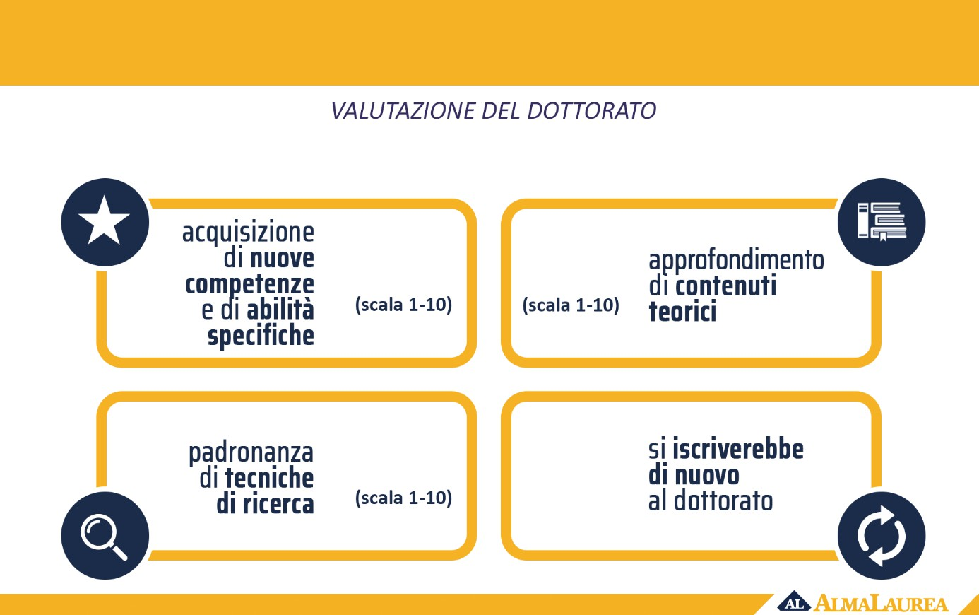
REPORT ALMALAUREA 2026 SUI PERCORSI DI DOTTORATO DI RICERCA
UNIVERSITÀ DI VERONA
162 dottori di ricerca coinvolti nel 2025
7,8
7,6
7,6
50,3%
Esiti occupazionali del dottorato di ricerca Università di Verona
L’XI Report sugli Esiti occupazionali del dottorato di ricerca ha riguardato 118 dottori di ricerca del 2024 dell'Università di Verona, contattati a un anno dal conseguimento del titolo.

Esiti occupazionali a un anno dal conseguimento del dottorato di ricerca
Il tasso di occupazione è pari al 96,2%. Il tasso di disoccupazione, calcolato sulle forze lavoro ovvero su quanti sono inseriti nel mercato del lavoro, è pari all’1,3%.
Il 29,6% degli occupati prosegue l’attività intrapresa prima del conseguimento del dottorato, il 21,1% ha dichiarato di avere cambiato lavoro dopo il conseguimento del titolo; il 49,3% degli occupati si è inserito nel mercato del lavoro solo al termine del dottorato di ricerca.

Tab. 4 – Tasso di occupazione, tasso di disoccupazione e prosecuzione del lavoro iniziato prima del conseguimento del dottorato (valori percentuali)
 | Tasso di occupazione | Tasso di disoccupazione | Prosegue l’attività  iniziata prima del
 | (%) | (%) | dottorato (%)
Università di Verona | 96,2 | 1,3 | 29,6
Totale | 94,1 | 3,5 | 30,0

Caratteristiche del lavoro svolto a un anno dal conseguimento del dottorato di ricerca
Tra gli occupati a un anno dal conseguimento del dottorato, il 26,3% svolge un’attività sostenuta da assegno di ricerca, il 31,6% è assunto con un contratto alle dipendenze a tempo indeterminato e il 27,6% dichiara di essere stato assunto con un contratto a tempo determinato. Il 2,6% svolge un’attività in proprio (come libero professionista, lavoratore in proprio, imprenditore, ecc.) e il 5,3% può contare su una borsa post-doc, di studio o di ricerca. Il 2,6% è impegnato con altre forme di lavoro. Lo smart working coinvolge il 39,5% degli occupati.
La retribuzione mensile netta dei dottori di ricerca è, in media, pari a 2.273 euro. Il 5,3% degli occupati svolge un lavoro part-time.
L’89,9% degli occupati svolge una professione intellettuale, scientifica e di elevata specializzazione: in particolare, il 53,6% è un ricercatore o tecnico laureato nell'università mentre il 36,2% svolge un’altra professione intellettuale, scientifica e di elevata specializzazione. Decisamente contenute le quote di occupati che svolgono altre professioni.
Il 70,4% ha dichiarato di svolgere attività di ricerca, in una giornata lavorativa tipo, in misura elevata, il 15,5% in misura ridotta, mentre il 14,1% ha dichiarato di non svolgere per nulla attività di ricerca.
Il 66,7% ritiene che il titolo di dottore di ricerca sia molto efficace o efficace per il lavoro svolto, il 21,7% degli occupati dichiara che il titolo è abbastanza efficace per lo svolgimento del proprio lavoro, l’11,6% ritiene che sia poco o per nulla efficace. Il 64,8% degli occupati dichiara di utilizzare in misura elevata le competenze acquisite durante il percorso di studio, il 25,4% le utilizza in misura ridotta, il 9,9% dichiara di non utilizzarle per nulla.

Tab. 5 – Caratteristiche del lavoro svolto dai dottori di ricerca (valori medi e valori percentuali)

 | Retribuzione | Ricercatori | Attività di | Dottorato molto
 | mensile netta | e tecnici | ricerca in | efficace o
 | (valori medi, | laureati in | misura | efficace
 | in euro) | Università | elevata | (%)
 |  | (%) | (%)
Università di Verona | 2.273 | 53,6 | 70,4 | 66,7
Totale | 1.984 | 57,3 | 66,5 | 76,0

Caratteristiche dell’impresa in cui lavorano i dottori di ricerca a un anno dal conseguimento del titolo
Ma dove vanno a lavorare? Il 68,4% dei dottori di ricerca è occupato nel settore pubblico, il 27,6% in quello privato, mentre il 2,6% è occupato nel settore non profit. Il settore dei servizi assorbe il 94,7% dei dottori di ricerca, mentre l’industria accoglie l’1,3% degli occupati; il 2,6% ha trovato impiego nel settore dell’agricoltura.
Il 69,7% degli occupati dichiara di lavorare al Nord, il 2,6% al Centro, il 6,6% nel Mezzogiorno.
Infine, il 19,7% lavora all’estero.

Tab. 6 – Caratteristiche dell’impresa in cui lavorano i dottori di ricerca (valori percentuali)
 | Settore: pubblico  (%) | Settore: privato  (%) | Servizi  (%) | Industria  (%)
Università di Verona | 68,4 | 27,6 | 94,7 | 1,3
Totale | 68,9 | 28,1 | 88,7 | 9,9

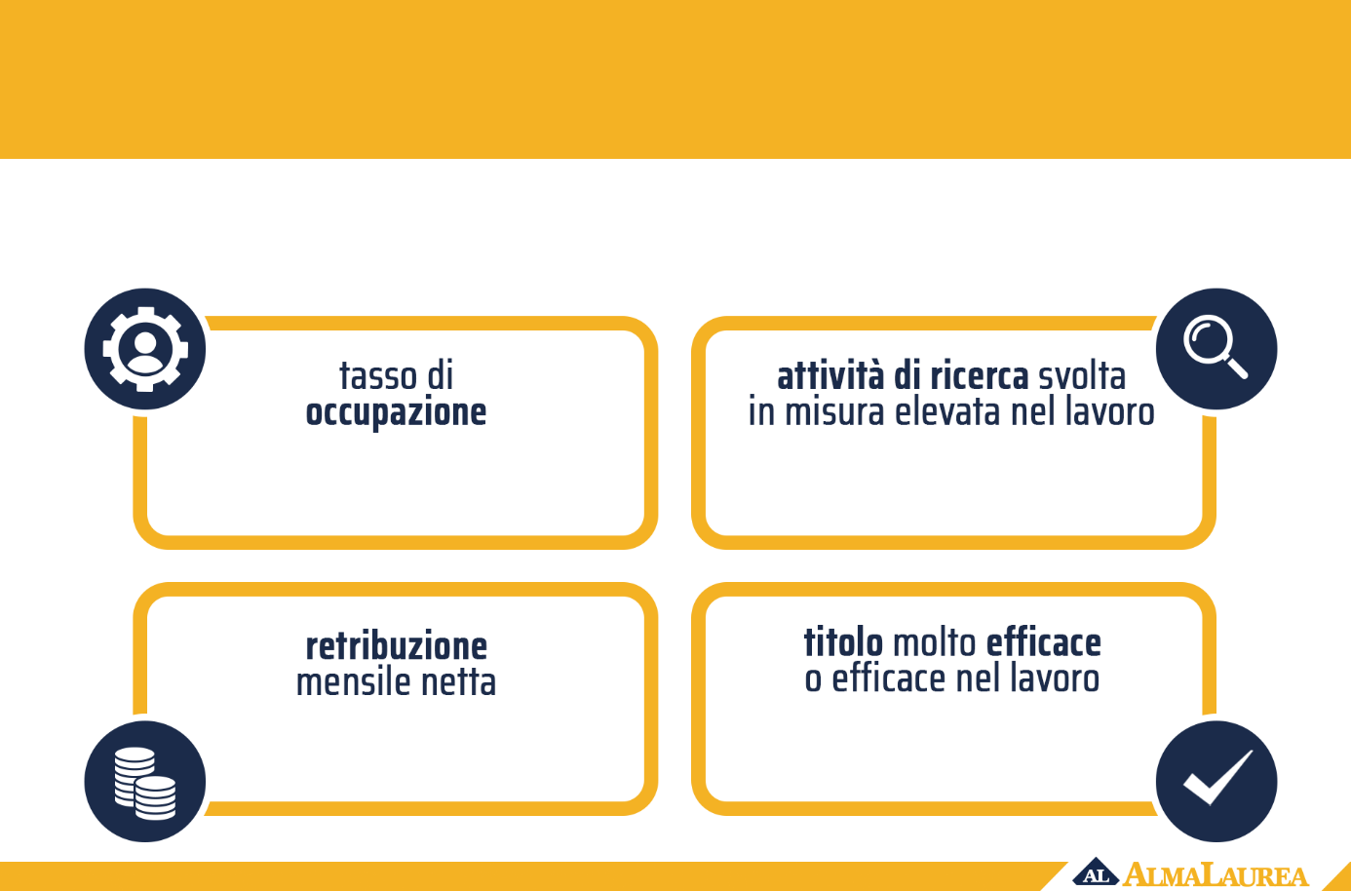
REPORT ALMALAUREA 2026
SUGLI ESITI OCCUPAZIONALI DEL DOTTORATO DI RICERCA
UNIVERSITÀ DI VERONA
118
dottori di ricerca coinvolti nel 2025 a un anno dal titolo
96,2%
70,4%
2.273€
66,7%

N.B. Nell'ottica del contrasto agli stereotipi di genere, AlmaLaurea ha iniziato un percorso di revisione dei testi al fine di dare maggiore visibilità linguistica alle differenze. In questo report, tuttavia, per garantire la fluida leggibilità dei dati e la chiarezza espositiva, è spesso utilizzato il maschile sovraesteso. Le forme al maschile sono pertanto da intendersi riferite, in maniera inclusiva, a tutte le persone, di qualsiasi genere coinvolte nelle indagini e nei dati rappresentati.

Ufficio Stampa
Roberta Dini  329 897 57 58 | Elisa Innocenti  335 159 32 62 | Sara Mauroner  349 153 60 99
 ufficio.stampa@ateneo.univr.it
VaDiS | Area Valorizzazione e Divulgazione dei Saperi

